מיכאל קויפמן

קרישת חלבון - גבינה
כלים: חומרים:
- כוס כימית 250 מ"ל 1. חלב 3%
- שתי משורות 2. מיץ לימון
- 5 מבחנות 3. תמיסת ביורט לזיהוי חלבונים
- פלטת חימום 4. אבקת סוכר
- מד טמפרטורה 5. צימוקים
- מקל זכוכית 6. תמצית ווניל
- גזה 7. קרקרים
- משפך
- כלי לאיסוף תסנין
- פיפטות

מהלך העבודה
- מדדו בעזרת המשורה 200 מ"ל חלב והעבירו אותו לכוס כימית.
- קחו מהכוס בעזרת הפיפטה 1 מ"ל מהחלב והעבירו אותו למבחנה. הוסיפו למבחנה 1 מ"ל של תמיסת ביורט (השתמשו בפיפטות נפרדות) וינערו קליל את המבחנה. צפו במתרחש.
- העבירו את הכוס לפלטת חימום. חממו את החלב תוך כדי ערבוב על ידי כפית חד-פעמית. כאשר טמפרטורה תגיע ל- ,60⁰C הוסיפו לכוס 40 מ"ל מיץ לימון והמשיכו לערבב היטב. צפו במתרחש.
- לאחר היווצרות הגושים הורידו את הכוס מהפלטה וכבו את החימום. השאירו את הכוס להתקרר.
- הכינו מערכת סינון. לשם כך ייצבו משפך עם 4 שכבות גזה בתוכו על בקבוק ארלנמאייר.
- ערבבו את התערובת שבכוס על ידי כפית חד-פעמית והעבירו אותה למשפך.
- לאחר שהסינון יסתיים, העבירו את הגבינה לקערה.
- קחו מהגבינה דגימה (כרבע כפית) והעבירו אותה לצלחת פטרי. טפטפו על הדגימה 1 מ"ל של תמיסת ביורט. צפו במתרחש.
- מהתסנין (נוזל שעבר דרך גזה) קחו בעזרת פיפטה נפרדת 1 מ"ל והעבירו למבחנה. טפטפו על הדגימה 1 מ"ל של תמיסת ביורט. צפו במתרחש.
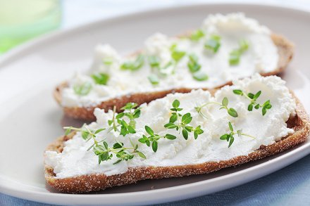
- הוסיפו לגבינה שבקערה אבקת סוכר, כמה טיפות של תמצית ווניל וצימוקים (הכול לפי הטעם).
- עתה אפשר לטעום מהגבינה ולהכין סנדביצ'ים

